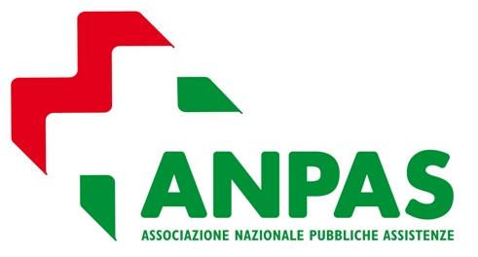 NEPAL

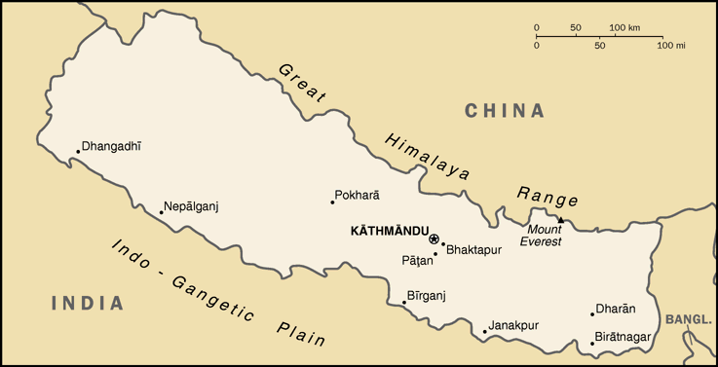

Geografia
Asia meridionale. Confina a nord con la Cina, per il resto con l'India
Religioni: Larga maggioranza induista. Esiste inoltre una significativa presenza buddista (5%), sia nella variante tibetana che in quella autoctona, ed una piccola presenza musulmana (3%).
Popoli: Oltre dieci gruppi etnici diversi, tra cui tibetani e sherpa.
Clima: Clima tropicale caldo nelle regioni meridionali; sub-tropicale moderato nelle regioni collinari centrali; alpino nelle zone a settentrione, più elevate; sub-artico, da tundra, nelle zone di alta montagna. Di conseguenza, le temperature variano da quelle molto calde delle pianure a quelle estremamente rigide delle montagne. Le precipitazioni monsoniche (piogge intensissime con cadenza giornaliera da giugno a settembre) costituiscono l'elemento climatico dominante.

Lingue utilizzate

Nepalese (nepali). Al di fuori dei centri urbani, l'inglese non è compreso se non da una parte minima della popolazione.
Moneta
Rupia nepalese
1 EUR = 135 NPR (Gen. 2014)

Fuso orario
GMT+5,45 Rispetto all'Italia: +4,45; +3,45 quando in Italia vige l'ora legale

Il Paese
Buona parte del Nepal è costituita dalle cime impervie della catena del Himalaya. Ma anche nel restante territorio di questo paese dalle antiche tradizioni la vita è tutt’altro che facile, soprattutto per le donne, vittime della profonda disparità tra i sessi radicata nella società nepalese che si ripercuote inevitabilmente anche sulla situazione dell’infanzia. Dal 1990 l’ordinamento dello Stato si fonda su organismi elettivi di ispirazione democratica e nel 2008 il Nepal è diventato una Repubblica democratica federale, dopo 240 anni di monarchia. Ma il paese soffre di gravi dissesti economici e di una preoccupante instabilità politica. Un decennio di ostilità tra il governo e le opposizioni di ispirazione maoista hanno in passato raggiunto il livello di veri e propri conflitti armati, provocando un ulteriore deterioramento nello standard di vita di popolazioni già colpite da un alto tasso di indigenza e da gravi problematiche socio-economiche. In aprile 2015 il Paese è stato colpito da un devastante terremoto che ha portato morte e distruzione nella Valle di Kathmandù.
La cooperazione
ANPAS è presente in Nepal per la cooperazione allo sviluppo sin dal 2004. I primi interventi sono stati rivolti ai bambini di strada nella zona di Kathmandù e alla creazione di una casa famiglia per l’accoglienza temporanea e il ricongiungimento familiare dei bambini coinvolti nella guerra civile e dispersi a causa delle ostilità (progetto Rifugio). Nel 2007 si è ottenuto il finanziamento (Commissione adozioni internazionali) del progetto Growing Strong/Crescere forti, un intervento integrato finalizzato al miglioramento delle condizioni di vita, ed in particolare della salute delle donne e dei bambini, nelle comunità Santhal della Regione di Jhapa. Gli ottimi risultati ottenuti e la necessità di provvedere al loro consolidamento ha portato a richiedere il sostegno finanziario per una seconda edizione del progetto, Growing Strong/Crescere forti 2, che è stata a sua volta finanziata e si è conclusa con risultati oltre le aspettative nel 2011. ANPAS è stato inoltre partner del progetto Edu-Care finalizzato allo sviluppo dell’adozione nazionale e di altre forme di tutela dei minori abbandonati che non prevedano il ricorso all’istituzionalizzazione. Dopo il terremoto del 25 aprile 2015 abbiamo attivato una raccolta fondi, la Campagna Emergenza Nepal, e stiamo realizzando interventi di sostegno all’infanzia.
Siamo autorizzati a svolgere il servizio di adozioni internazionali in Nepal dal 2005 e accredidati presso l’organismo competente dal 2008. Attualmente però le procedure adottive in Nepal non sono consentite per decisione dei Paesi riceventi aderenti alla Convenzione dell’Aja.

Le procedure adottive

Il Nepal ha firmato ma non ancora ratificato la Convenzione dell’Aja. Ha tuttavia un’autorità centrale e richiede l’accreditamento degli enti stranieri che svolgono procedure di adozione internazionale. La legge interna sulle adozioni fissa i seguenti requisiti per agli aspiranti genitori adottivi: un’età inferiore ai 53 anni; almeno 30 anni di differenza d’età tra adottanti e adottato; almeno 4 anni di matrimonio. I bambini possono essere adottati internazionalmente fin dai primi mesi di vita ma i minori attualmente ospitati negli istituti sono spesso grandicelli e un numero consistente ha esigenze particolari; l’adozione di fratelli è consentita solo per fratelli di sesso opposto. La procedura richiede un unico viaggio della coppia in Nepal, con una permanenza nel paese di circa 3/4 settimane. I documenti presentati dalla coppia all’autorità nepalese devono essere tradotti in inglese e legalizzati. E’ richiesto il monitoraggio postadottivo fino al compimento dei 16 anni d’età del minore e la frequenza delle relazioni è semestrale. Il provvedimento di adozione è di tipo amministrativo e viene perfezionato in Italia allo scadere dell’anno preadottivo previsto dal nostro ordinamento.

